25.09 2020г Задание №2 грМ-12 дисциплина: «Основы технического черчения».
Тема№1: Чертежи, технические рисунки и эскизы
Практический урок
Время - 2часа
Цели работы:
- закрепление полученных знаний по теме: Чертежи, технические рисунки и эскизы
1.Введение. Инструменты и принадлежности для черчения.
2.Общие требования к составлению эскизов, технических рисунков, простых чертежи деталей и их элементов.
3.Выбор формата. Форматы чертежей и оформление чертежных листов, масштабы.
4.Шрифты чертежные. Линии чертежа. Графические изображения материалов.
5.Правила выполнения чертежей, технических рисунков и эскизов.
- применение полученных знаний на практике.
- воспитание грамотного специалиста.
- Оборудование урока и литература:
- рабочая тетрадь по предмету.
- Альбом для рисования(не чертёжный, а простой)
- карандаши: мягки и твёрдый
- циркуль или готовальня
- рейсшина, линейка ученическая, угольники.
- резинка для удаления неправильно нанесённых линии
Порядок работы.
1.В альбоме чертим задание №1 используем инструменты для черчения.
Ход урока
Задание№1
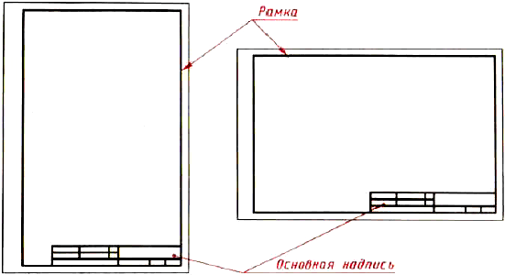
1 2
1.Оформление листа формата А4(Позиция №2)

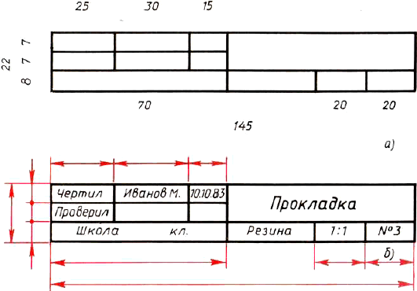
2.Чертим основную надпись учебного чертежа по заданным размерам.
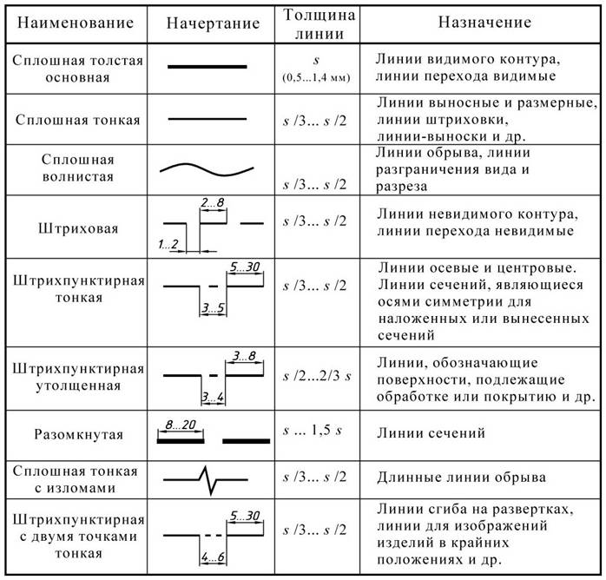
3.Данную таблицу заносим в конспект по черчению.
4. В альбоме лист чертежной бумаги формата А4. Вычертите рамку и графы основной надписи по размерам, указанным в первом задании и во втором. В этой рамке проведите различные линии, как показано на рисунке.
